Profesor/a: STELLA JANETH MARIN RUIZ
Asignatura: ARTISTICA |  | Grados: NOVENO A-B-C-D.
Nombre del estudiante:
Contacto del docente y horarios: | Correo sjamaru07@gmail.com  Whatsapp 3232486950
Segundo periodo | TEMA: ELABORACION DE CUADROS CON SEMILLAS.
Que conocimiento va a adquirir el estudiante
Competencia de aprendizaje | DESARROLLA PROCESOS ESTETICOS EN LA ELABORACION DE TRABAJOS CREATIVOS
¿QUE VOY A APRENDER?

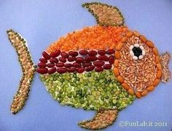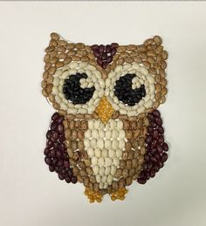

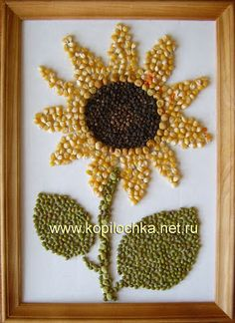
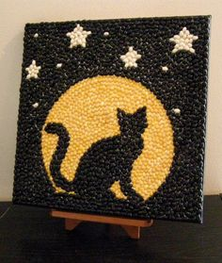

Materiales o recursos que voy a necesitar:
Un octavo de cartón, cartón paja o cartulina.
Semillas o granos. ( fríjol, alverja, arroz, lenteja, maíz, café, etc. Semillas de ahuyama, calabaza, papaya, etc.).
Pegante: silicona o colbón.

LO QUE ESTOY APRENDIENDO (CONCEPTOS – ESTRUCTURA DEL TEMAS)

Indicaciones del trabajo a realizar

- Lo primero que hacemos es escoger la figura que vamos a decorar y la dibujamos con lápiz en nuestro cartón o cartulina.

- Luego seleccionamos los granos o semillas que vamos a emplear de acuerdo a los colores que necesitemos.

- Las semillas o granos deben estar con su color natural, no utilizamos pinturas.

- Vamos pegando una por una con el colbón o la silicona.

PRACTICO LO QUE APRENDÍ

Teniendo en cuenta las explicaciones dadas vamos a elaborar nuestra manualidad con estética y creatividad.

¿CÓMO SÉ QUE APRENDÍ?

La evidencia de la realización del trabajo (FOTO) debe ser enviada al correo sjamaru07@gmail.com o al whatsapp 3232486950, mostrando así la realización de la manualidad a partir del procedimiento sugerido.
Deben escribir en el correo o en el whatsapp el nombre y curso del alumno.

AUTOEVALUACIÓN
Apreciado estudiante, valora sincera y honestamente los indicadores de desempeño que a continuación se detallan de acuerdo a nuestra escala de valoración de 10 a 100
INDICADORES DE DESEMPEÑO | VALORACION
Para el ser (Actitudinal) | Nota de 10 a 100
Se distingue por vivenciar una excelente formación integral, manteniendo asertivas relaciones de convivencia fraterna con las personas y su entorno.
Para el saber (Conceptual) | Nota de 10 a 100
Elabora trabajos manuales empleando técnicas aprendidas propuestas desde la virtualidad, demostrando su creatividad y estética.
Para el saber hacer (Procedimental)  Demuestra interés en el desarrollo de las guías de trabajo autónomo entregando en los tiempos establecidos y evidenciando en el desarrollo de las actividades propuestas los aprendizajes esperados. | Nota de 10 a 100

